**비주얼 프로그래밍 3주차 퀘스트 1**

컴퓨터공학부 컴퓨터공학전공

201905153 오세훈

저는 영화를 예매 할 수 있고 그 내역을 볼 수 있는 프로그램을 제작하고 싶습니다.

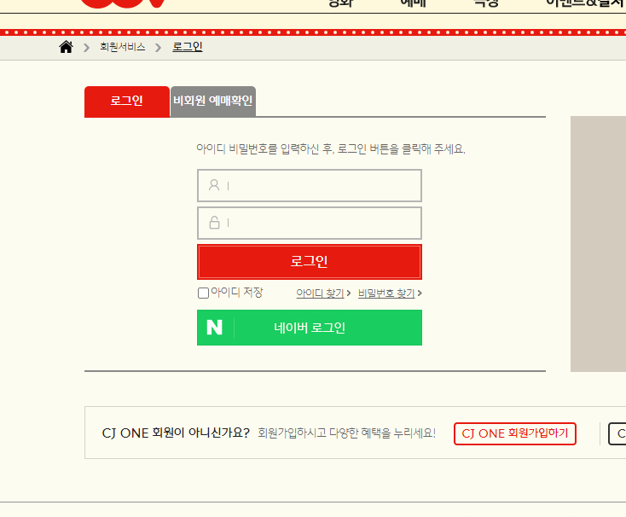

이런 식으로 로그인을 통해 사이트에 접속하여 유저를 확인할 수 있게

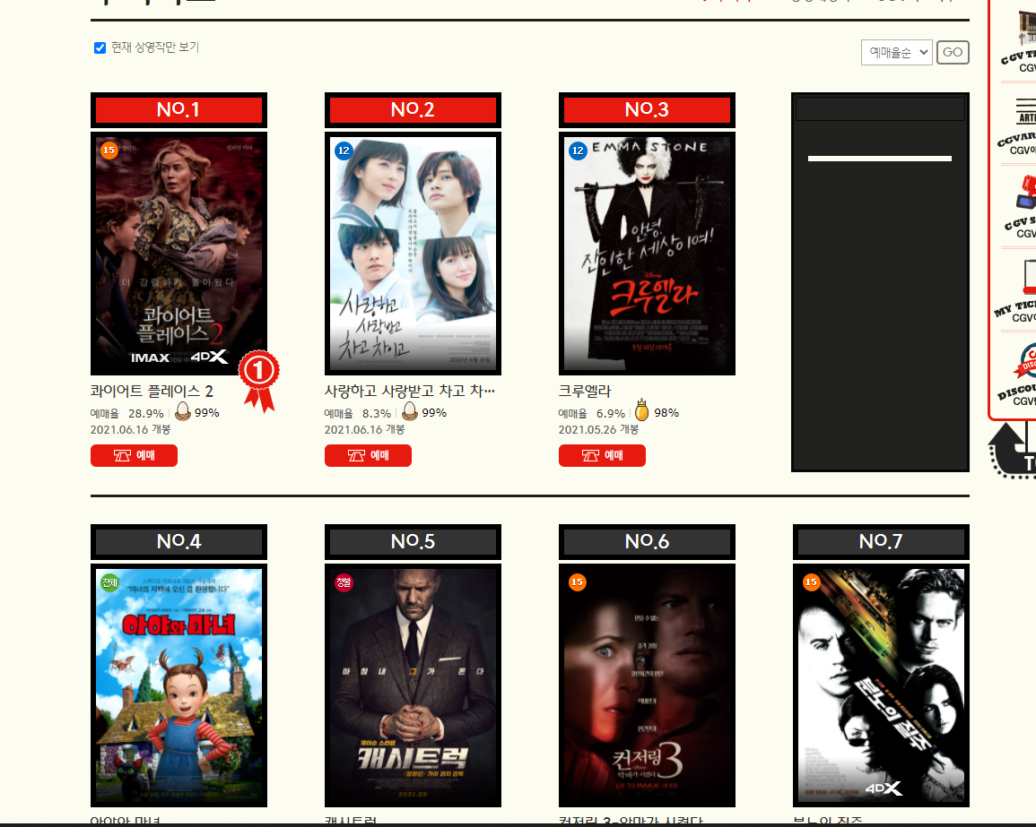

영화 포스터를 보여주면서 영화를 선택한 후 영화를 예매할 수 있도록 만들어 보고 싶습니다.